Задание 1.
Хороводная игра «Вышивание».

Я вышиваю платочек проворно
Ниткой зеленой, и красной, и черной.
Есть у меня еще целый клубочек,
Ты вышивать помоги мне дружочек.
В пяльцах иголка мелькает быстрее,
Вместе работать и петь веселее.
Вот и кончаем последний стежочек.
Вышили мы разноцветный платочек.

Дети сидят на стульчиках, одна за прялкой, другая с пяльцами в руках вышивает, третья качает колыбель с куклой, четвертая и пятая сматывают нитки в клубочек и т.д. Все тихо поют русскую народную песню, делая вид, что вышивают.

Задание 2. Пальчиковая игра: Пальчики

Раз, два, три, четыре, пять,
Вышли пальчики гулять!
Раз, два, три, четыре, пять,
В домик спрятались опять.
(поочередно разгибая все пальцы, начиная с мизинца, затем сгибать их в том же порядке)

Задание 3. Индивидуальные карточки
Работа по индивидуальным карточкам (технологические карты).

1. Прямоугольный лоскут ткани с двух сторон сворачиваем к середине, получившуюся скатку перегибаем пополам и перевязываем, выделяя голову (нить не обрезаем, с её помощью делаем крест на груди и пояс).
2. Чтобы сделать руки, сворачиваем другой лоскут из квадратного кусочка ткани размером поменьше, перевязываем края - получаются ладошки.
3. Вставляем руки между передним и задним лоскутами тела куклы, ниткой делаем крест на груди, перевязываем на поясе.
4. Наш маленький посланец мира - Кукла Кувадка готова.

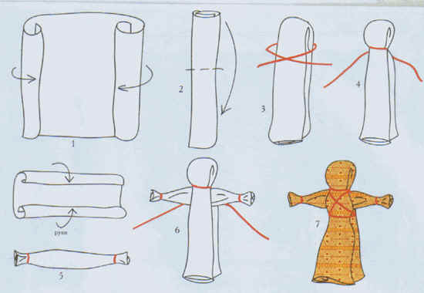

Задание 4.
Игра «Клубок»
Дети выстраиваются в ряд и берутся за руки. Впереди всех становится самый высокий из игроков, называемый «столбом». Он должен стоять неподвижно. Остальные цепочкой, словно нитка вокруг клубка, обвиваются вокруг «столба» и поют или проговаривают:
Я по горенке шла,
Клубок ниток нашла.
Клубок маленький,
Нитки аленькие.
Клубок катится,
Нитка тянется.
Клубок доле, доле, доле.
Нитка боле, боле, боле.
Нитка дольше всех,
Перевертов шесть!
Когда стоящего столбом все обовьют, последний участник начинает двигаться в обратном направлении, и «клубок» разматывается.

Задание 5. Игра «У Маланьи, у старушки»

Дети встают в круг и выбирают водящего, он говорит слова:
У Маланьи, у старушки (хлопки в ладоши)
Жили в маленькой избушке
(сложить руки над головой домиком)
Семь сыновей (семь пальцев)
Все без бровей, (очертить брови пальцем)
Вот с такими ушами, (растопырить ладони, поднести к ушам)
Вот с такими носами, (показать нос как у Буратино)
Вот с такими усами, (нарисовать пальцем усы развести руки в стороны)
Вот с такой головой, (очертить большую голову)
Вот с такой бородой, (показать руками с наклоном вниз)
Ничего не ели (поднести ко рту одну руку- чашку, другую - ложку)
На неё глядели, (держа руки у глаз, похлопывая пальцами, как ресницами)
И все делали вот так… (Любое движение)

Задание 6. Игра «Данетки»
( Примерные вопросы к Хозяйке, для того чтобы узнать загаданную ей куклу)
- Это кукла безликая?
-Она из соломы
- У нее красный платок?
- У нее 10 рук?
-Она звенит?...

Задание 7. Стихи, прибаутки, колыбельные
- Вот она кукла - Кувадка.
Кукла просто загляденье,
Детям всем на удивленье!
Коль хотите научиться
Эту куклу мастерить,
Вам придется не лениться
И старанье приложить!

- Потягунюшки, подрастунюшки,
А в ножки ходунюшки, а в ручки хватунюшки,
А в роток говорок, а в головку разумок.

- Баю, баю, баю, бай!
Спи, малютка, засыпай.
А то серенький волчок тебя схватит за бочок.
Баю, бай, баю, бай,
Поскорее засыпай.

